ОБОРУДОВАНИЕ ИГРОВЫХ ПЛОЩАДОК
Часть 5
Дополнительные требования безопасности
и методы испытаний каруселей
(EN 1176-5:2019, MOD)

Настоящий проект стандарта не подлежит применению до его утверждения

Минск
Евразийский совет по стандартизации, метрологии и сертификации

Предисловие
Евразийский совет по стандартизации, метрологии и сертификации (ЕАСС) представляет собой региональное объединение национальных органов по стандартизации государств, входящих в Содружество Независимых Государств. В дальнейшем возможно вступление в ЕАСС национальных органов по стандартизации других государств.
Цели, основные принципы и общие правила проведения работ по межгосударственной стандартизации установлены ГОСТ 1.0 «Межгосударственная система стандартизации. Основные положения» и ГОСТ 1.2 «Межгосударственная система стандартизации. Стандарты межгосударственные, правила и рекомендации по межгосударственной стандартизации. Правила разработки, принятия, обновления и отмены».
Сведения о стандарте
1 ПОДГОТОВЛЕН Федеральным государственным бюджетным учреждением «Российский институт стандартизации» (ФГБУ «Институт стандартизации») на основе собственного перевода на русский язык версии стандарта немецком языке, указанного в пункте 4
2 ВНЕСЕН Федеральным агентством по техническому регулированию и метрологии (Росстандарт)
3 ПРИНЯТ Евразийским советом по стандартизации, метрологии и сертификации (протоколом от ………… № ………
За принятие стандарта проголосовали:
Краткое наименование  страны по МК (ИСО 3166) 004—97 | Код страны по МК (ИСО 3166) 004—97 | Сокращенное наименование национального органа по стандартизации
Азербайджан | AZ | Азстандарт
Армения | AM | ЗАО «Национальный орган по стандартизации и метрологии» Республики Армения
Беларусь | BY | Госстандарт Республики Беларусь
Казахстан | KZ | Госстандарт Республики Казахстан
Киргизия | KG | Кыргызстандарт
Молдова | MD | Институт стандартизации Молдовы
Россия | RU | Росстанадрт
Таджикистан | TJ | Таджикстандарт
Туркменистан | TM | Главгосслужба «Туркменстандартлары»
Узбекистан | UZ | Узстандарт

4 Настоящий стандарт является модифицированным по отношению к стандарту DIN EN 1176-5:2019 «Оборудование игровых площадок. Часть 5. Дополнительные требования безопасности и методы испытаний каруселей» («Spielplatzgeräte und Spielplatzböden – Teil 5: Zusätzliche besondere sicherheitstechnische Anforderungen und Prüfverfahren für Karussells», MOD) путем изменения отдельных фраз (слов, значений, ссылок) которые выделены в тексте курсивом.

Наименование настоящего стандарта изменено относительно наименования указанного стандарта для увязки с наименованиями, принятыми в существующем комплексе межгосударственных стандартов.
Европейский стандарт разработан техническим комитетом CEN/TC 136 «Спортивные, игровые и другие сооружения и оборудование для отдыха и развлечений» Европейского комитета по стандартизации (CEN).

Сведения о соответствии ссылочных межгосударственных стандартов европейским и международным стандартам, использованным в качестве ссылочных в примененном европейском стандарте, приведены в дополнительном приложении ДА

5 ВЗАМЕН ГОСТ 34614.5-2019

Информация о введении в действие (прекращении действия) настоящего стандарта и изменений к нему на территории указанных выше государств публикуется в указателях национальных (государственных) стандартов, издаваемых в этих государствах, а также в сети Интернет на сайтах соответствующих национальных (государственных) органов по стандартизации.
В случае пересмотра, изменения или отмены настоящего стандарта соответствующая информация также будет опубликована в сети Интернет на сайте Межгосударственного совета по стандартизации, метрологии и сертификации в каталоге «Межгосударственные стандарты»

Исключительное право официального опубликования настоящего стандарта на территории указанных выше государств принадлежит национальным (государственным) органам по стандартизации этих государств.
Содержание
Ведение………………………………………………………………………………………
1 Область применения ............................... .......................................…...................
2 Нормативные ссылки .............................................................. …..........................
3 Термины и определения.......... .............................................................................
4 Требования безопасности ............................................ .......................................
4.1 Общие положения.............................................................. ...............................
4.2 Высота свободного падения, высота посадочных мест и размеры зоны приземления……………………………………………………………………………………..
4.3 Свободное пространство/пространство падения .............................................
4.4 Места защемления /застревания очки захвата .............................. .......... ......
4.5 Посадочные места ………………….......................................................... ...........
4.6 Несущая способность и устойчивость ................................................................
5 Дополнительные требования к каруселям различных типов...............................
5.1 Карусель типа А ...................................................................................................
5.2 Карусель с вращающейся платформой типа B ................................................
5.3 Карусель с подвесными местами для пользователей типа C…. ..................
5.4 Рельсовая карусель (карусель, движущаяся по направляющим) типа D.....
5.5 Наклонная вращающаяся платформа типа E..... ...........................................
5.6 Карусель в форме чаши типа F ...................................... . ..............................
5.7 Отдельно стоящая карусель диаметром менее 500 мм..................................
6 Протоколы испытаний...............................................................................................
7 Маркировка каруселей................................................................ .............................
Приложение А (обязательное) Метод определения прочности крепления
элементов несущей конструкции к оси вращения ……………........
Приложение ДА (информативное) Сведения о соответствии ссылочных межгосударственных стандартов европейским стандартам, использованным в качестве ссылочных в примененном европейском стандарте……………………………..

Введение
Настоящий стандарт входит в серию стандартов «Оборудование игровых площадок»:
- Часть 1. Общие требования безопасности и методы испытаний.
- Часть 2. Дополнительные специальные требования безопасности и методы испытаний качелей.
- Часть 3. Дополнительные специальные требования безопасности и методы испытаний горок.
- Часть 4. Дополнительные специальные требования безопасности и методы испытаний канатных дорог.
- Часть 5. Дополнительные специальные требования безопасности и методы испытаний каруселей.
- Часть 6. Дополнительные особые требования безопасности и методы испытаний качалок.
- Часть 7: Инструкции по установке, осмотру, техническому обслуживанию и эксплуатации.
- Часть 10. Дополнительные специальные требования безопасности и методы испытаний для полностью закрытого оборудования игровых площадок.
- Часть 11. Дополнительные специальные требования безопасности и методы испытаний для пространственных игровых сетей.

МЕЖГОСУДАРСТВЕННЫЙ СТАНДАРТ
Оборудование и покрытия игровых площадок

Часть 5

Дополнительные требования безопасности и методы испытаний каруселей

Playground equipment and surfacing. Part 5
Additional safety requirements and test methods for carousels
Дата введения -
1 Область применения
Настоящий стандарт устанавливает дополнительные требования безопасности для стационарно устанавливаемых каруселей, для детей.
Если основной функцией оборудования является не вращательное движение, то соответствующие требования этого стандарта могут применяться в зависимости от обстоятельств.
Стандарт не распространяется на карусели с моторным приводом, ярмарочные карусели и беговые барабаны.
2 Нормативные ссылки
В настоящем стандарте использованы ссылки на следующие межгосударственные стандарты:
ГОСТ 34614.1—2019 Оборудование и покрытие игровых площадок. Часть 1. Общие требования безопасности и методы испытаний
ГОСТ 34614.2—2019 Оборудование и покрытие игровых площадок. Часть 2. Дополнительные требования безопасности и методы испытаний качелей
ГОСТ 34614.6—2019 Оборудование и покрытие игровых площадок. Часть 6. Дополнительные требования безопасности и методы испытаний качалок

Примечание – При пользовании настоящим стандартом целесообразно проверить действие ссылочных стандартов и классификатора на официальном интернет-сайте Межгосударственного совета по стандартизации, метрологии и сертификации (www.easc.by) или по указателям национальных стандартов, издаваемым в государствах, указанных в предисловии, или на официальных сайтах соответствующих национальных органов по стандартизации. Если на документ дана недатированная ссылка, то следует использовать документ, действующий на текущий момент, с учетом всех внесенных в него изменений. Если заменен ссылочный документ, на который дана датированная ссылка, то следует использовать указанную версию этого документа. Если после принятия настоящего стандарта в ссылочный документ, на который дана датированная ссылка, внесено изменение, затрагивающее положение, на которое дана ссылка, то это положение применяется без учета данного изменения. Если ссылочный документ отменен без замены, то положение, в котором дана ссылка на него, применяется в части, не затрагивающей эту ссылку.
3 Термины и определения
В настоящем стандарте применены термины по ГОСТ 34614.1, а также следующие термины с соответствующими определениями:
3.1 карусель (carousel): Оборудование для игровых площадок, основной функцией которого является вращение вокруг центральной оси.
3.2 карусель типа А (carousel, typ A): Карусель без закрытой вращающейся платформы, места размещения пользователей которой представляют собой отдельные сиденья, жестко связанные с центральной осью через несущую конструкцию (см. рисунок 1).

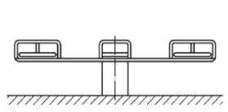 | 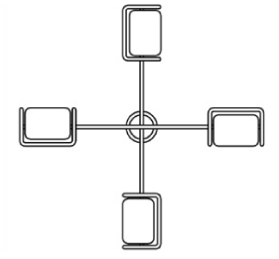
Рисунок1 — Пример карусели типа А

3.3 карусель с вращающейся платформой типа B (сarousel with co-rotating floor type B): Карусель со сплошной вращающейся платформой Ø ≥ 500 мм, в которой места размещения пользователей находятся наверху платформы в виде дополнительных сидений или поручней, жестко прикрепленных к платформе карусели и/или к оси карусели (см. рисунок 2).
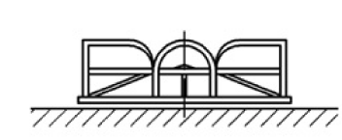 | 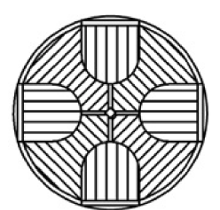
Рисунок 2 — Пример карусели типа B

3.4 карусель с подвесными местами для пользователей типа C (сarousel with suspended user points type C): Карусель, в которой, места размещения пользователей жестко или гибко прикреплены к нижней стороне вращающейся конструкции (см. рисунок 3).
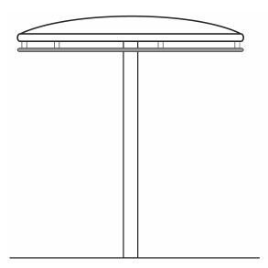 | 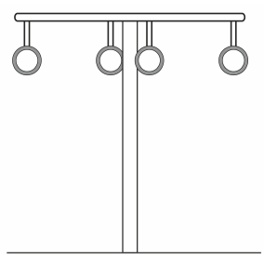 | 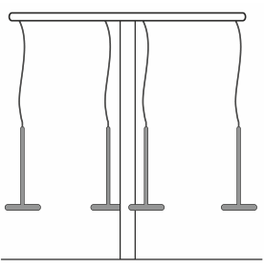
a) | b) | c)
Рисунок 3 — Пример карусели типа C

3.5 рельсовая карусель типа D (карусель, движущаяся по направляющим) (railway-run carousel type D): Карусель, которая приводится в движение силой мышц (рук или ног), передаваемой на ведущие колеса по плоским или волнистым круговым направляющим (см. рисунок 4).
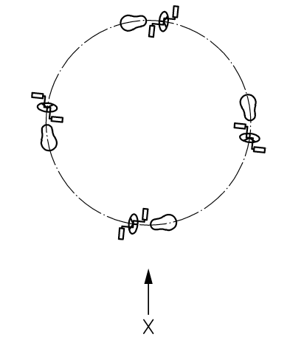 | 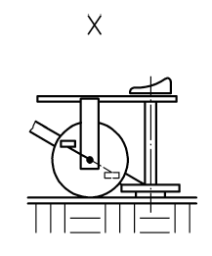
Рисунок 4 — Пример карусели типа D

Вид Х (увеличено)

3.6 наклонная вращающаяся платформа типа E (inclined turntable type E): Карусель с наклонной осью и без четко определяемых мест, размещения пользователей (см. рисунок 5).
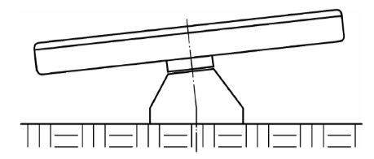
Рисунок 5 — Пример карусели типа E

3.7 карусель в форме чаши тип F (bowl-shaped carousel type F): Карусель с чашеобразным сиденьем для размещения одного или нескольких пользователей, во время вращения карусели размещение пользователя стоя не предусмотрено (см. рисунок 6).
3.7.1 Карусель в форме чаши типа F1 (of small size, usually for one user type F1): Карусель небольшого размера, как правило для одного пользователя (см. рисунок 6 а).
3.7.1 Карусель в форме чаши типа F2 (larger, usually for multiple users type F2): Карусель большего размера, обычно для нескольких пользователей (см. рисунок 6 b).

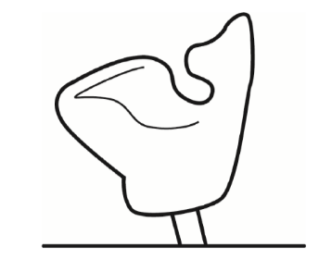 | 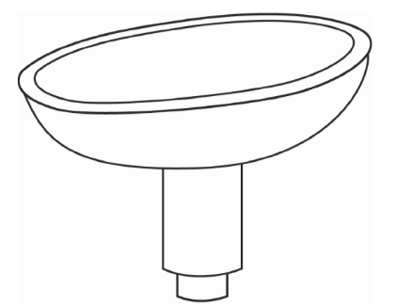
a) тип F1 | b) тип F 2
Рисунок 6 — Примеры каруселей типа F

3.8 посадочные места (user Interface): Места на карусели, предусмотренные для сидения или стояния, и/или поручни, за которые пользователь может держаться или приводить карусель в движение.
3.9 клиренс (ground clearance), Н₂: Расстояние между движущимися частями конструкции карусели и поверхность игровой площадки (см. рисунок 7).

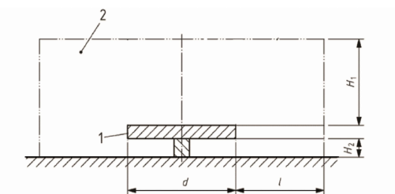
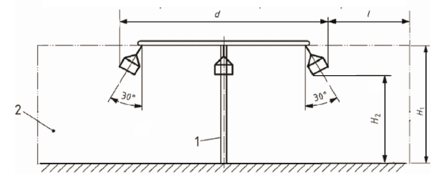
1 — карусель; 2 — свободное пространство; d — диаметр карусели; H₁ — высота свободного пространства; Н₂ — клиренс карусели; l — горизонтальная протяженность свободного пространства/пространства падения.
Рисунок 7 — Наглядное представление свободного пространства, пространства падения и клиренса каруселей

3.10 диаметр карусели (carousel diameter), d: Диаметр окружности, которую описывает элемент конструкции, наиболее удаленный от центра оси вращения при использовании карусели.
3.11 ось карусели (carousel axis): Вертикальная или наклонная ось вращения карусели
Примечание – В некоторых конструкциях ось карусели может качаться.
4 Требования безопасности
4.1 Общие положения
Карусели должны соответствовать стандарту ГОСТ 34614.1, если иное не указано иное.
Карусели, которые не определены однозначно ни одним из типов, указанных в настоящей части, должны оцениваться на основе оценки риска с использованием применимых требований к каждому типу и общих требований.
Оценка риска должна проводиться на основе сравнения с типом карусели, который наиболее похож на новую конструкцию.
Примечание – Из-за того, что скорость, создаваемая центробежной силой, влияет на силу удара при падении, к некоторым типам каруселей предъявляются повышенные требования по амортизации в зоне падения и расширению свободного пространства.

4.2 Высота свободного падения, высота посадочных мест и размеры зоны приземления.
Для каждого типа каруселей максимально возможная высота посадочных мест не должна превышать размеров, указанных в таблице 1.
Зоны приземления вокруг каруселей должны иметь достаточный уровень демпфирования удара, равный, по крайней мере, высоте свободного падения (см. таблицу 1), но всегда не менее 600 мм. Площадь поверхности зоны приземления для каждого типа карусели приведена в таблице 1.
Таблица 1 - Высота свободного падения, высота посадочных мест и размеры зоны приземления каруселей.
Размеры в миллиметрах
Тип | Максимально возможная высота посадочных мест | Высота свободного падения | Минимальный размер зоны приземления | Свободное пространство
Тип A | Сиденье 1 000 | 1 000 | 2 000 | да
Тип B | Платформа карусели  1 000  Сиденье 1 000 | 1 000 | 2 000 | да
Тип C | Захват 3 000  Сиденье 1 500 | Высота подвеса  рукоятки минус  1 500 a, однако всегда  ≥ 1 000  Для посадочных мест 1 500ª | 2 000 + 1 000  Зона, свободная от препятствий вокруг карусели  (пространство падения) | да
Тип D | Сиденье 1 000 | Высота сиденья | 1 500 | нет
Тип E | Диск1 000 | 1 000 | 3 000 | да
Тип F | Верхняя часть профиля  1 000 | 1 000 | 1 500 | F1: нет  F2: да,  1 000 мм  в зависимости от вместимости
ª Положение измеряется от точки, в которой подвешенное сиденье/рукоятка наклонены не менее
чем на 30°.

4.3 Свободное пространство/пространство падения
Типы каруселей, для которых существуют требования к свободному пространству, указаны в таблице 1.
Горизонтальный размер свободного пространства (см. таблицу 1) должна соответствовать размеру зоны приземления. Высота свободного пространства должна соответствовать ГОСТ 34614.1—2019,пункт 4.2.8.2.3.

Примечание – Это связано с тем, что центробежная сила, создаваемая каруселью, часто заставляет пользователя покидать карусель неконтролируемым движением.

При установке каруселей рядом с другим игровым оборудованием зона приземления каруселей типов A, B, C и E не должна перекрываться с зонами приземления другого игрового оборудования.
4.4 Места защемления /застревания
Из-за центробежных сил все зазоры во вращающейся конструкции карусели (независимо от высоты размещения зазора) должны быть закрыты, за исключением клиренса.
Применяются следующие требования ГОСТ 34614.1—2019:
- 4.2.7.2 для защемления /застревания головы и шеи;
- 4.2.7.3 для защемления /застревания для одежды/волос;
- 4.2.7.5 при защемления /застревания стопы и голени;
- 4.2.7.6 для защемления /застревания пальцев.
В ситуациях, когда пользователь может вращаться вокруг неподвижной оси или ось вращается независимо от пользователя, риск застревания волос должен быть сведен к минимуму следующим образом:
- фиксированные стержни должны иметь диаметр ≥ 75 мм;
- зазоры между соединениями должны быть закрыты или защищены.
4.5 Посадочные места
Все рукоятки на посадочных местах должны соответствовать
ГОСТ 34614.1—2019, 4.2.4.6.
При испытании в соответствии с ГОСТ 34614.6—2019, приложение E, ни один выступ не должен выходить за внешнюю поверхность испытательного кольца на передних краях посадочных мест карусели в пределах ее свободного пространства размером менее 1800 мм.
Примечание – Передние кромки обычно представляют собой детали, которые движутся вперед и могут вызвать повреждение глаз, если не пройдут испытание.
Требования к наклону применяются только к тем типам каруселей, для которых они специально указаны.

4.6 Несущая способность и устойчивость
Количество пользователей в карусели должно быть максимальным количеством указанных мест пользователей или числом, рассчитанным в соответствии с ГОСТ 34614.1—2019, приложение A.
Должны применяться следующие загружения:
а) нагрузка F_{общ} равномерно распределяется по всей карусели;
b) нагрузка F_{tot} (1/2 Lpr или 1/2 Apr) равномерно распределена по одной половине карусели.
5 Дополнительные требования к каруселям различных типов
5.1 Карусели типа А
Диаметр карусели d не должен превышать 2 000 мм.
Клиренс Н₂ должен быть не менее 400 мм.
По периметру должно быть равномерно распределено не менее трех посадочных мест. Посадочные места, оборудованные сиденьями, должны иметь спинку или поручни.
Все детали, перемещающиеся вокруг оси карусели, должны быть без заусенцев и закруглены радиусом не менее 5 мм.
Передняя кромка возможных точек ударных воздействий в обоих направлениях на каждом сиденье должна быть испытана в соответствии с ГОСТ 34614.2, приложение B.
Поверхность не должна иметь пиковое значение ускорения более 50 g, а среднее давление на поверхность не должно превышать 90 Н/см².
5.2 Карусель с вращающейся платформой типа B
5.2.1 Общие положения
Примечание – При использовании этого типа карусели существует риск застревания под платформой карусели. Дополнительная опасность заключается в том, что в конструкции карусели есть такие детали, как винты и крепления, которые выступают в пространство между нижней частью платформы карусели и поверхностью площадки.
Карусель должна иметь закрытую сплошную платформу, а детали конструкции должны вращаться в одном направлении. Ось должна быть вертикальной в пределах ±5°.
Внешний край платформы должен образовывать периметр карусели. Надстройки не должны выступать за ее пределы.
Карусели типа B с фиксированной центральной платформой должны быть сконструированы таким образом, чтобы избежать защемления.
Опорная стойка (ось) посередине и платформа не должны иметь отверстий или выступающих частей.
5.2.2 Вращающаяся платформа, установленная заподлицо с поверхностью площадки (см. рисунок 8).
Зазор по горизонтали А между поверхностью площадки и наружным краем платформы карусели должен быть менее 8 мм.
Перепад высот B по вертикали (см. рисунок 8) между поверхностью платформы карусели должен быть ≤ 20 мм.

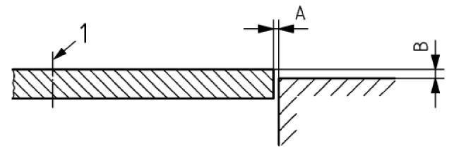
A — зазор по горизонтали; B — перепад высот по вертикали; 1 — ось вращения карусели
8 — Зазоры и перепад высот

5.2.3 Вращающийся платформа, установленная не заподлицо с поверхностью площадки
Клиренс должен составлять от 60 мм до 110 мм или ≥ 400 мм.
В случае сыпучего материала клиренс измеряется от отметки верхней части игровой поверхности, а расстояние с 400 мм может быть уменьшено до
размера ≥ 300 мм.
Примечание – Свойства покрытия детской игровой площадки защищает детей от раздавливания вращающейся платформой карусели.
Разница между минимально возможной и максимально возможной окружностью вращающегося пола должна быть ≤ 50 мм. Все углы должны иметь радиус ≥ 50 мм (см. рисунок 9).
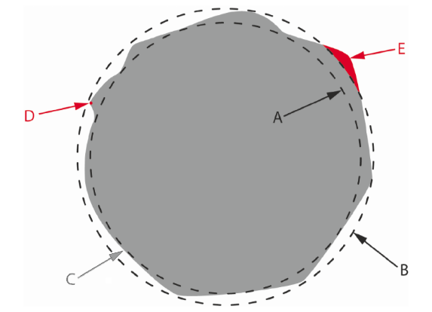
А — минимально возможный размер платформы карусели; B — максимально допустимый размер; платформы карусели; C — край поверхности платформы карусели; D — недостаточно закругленный угол платформы карусели; E — нижний край платформы карусели, выходящий за максимально допустимую величину.
Рисунок 9 — Округлость платформы карусели

При клиренсе от 60 до 110 мм нижняя часть платформы карусели не должна иметь отклонений в направлении от минимально возможной окружности к центральной оси в пределах минимально возможной длины 300 мм, которые могли бы привести к травмам.
При клиренсе более 300 мм нижняя часть платформы карусели не должна иметь отклонений, которые могли бы привести к травмам.
Клиренс в диапазоне между 110 и 400 мм не допускается при измерении по окружности. Требования к клиренсу не применяются, если нижняя часть платформы карусели сужается к оси, как показано на рисунке 10.
Примечание – Цель конической формы состоит в том, чтобы отталкивать пользователя, когда он забирается под карусель.

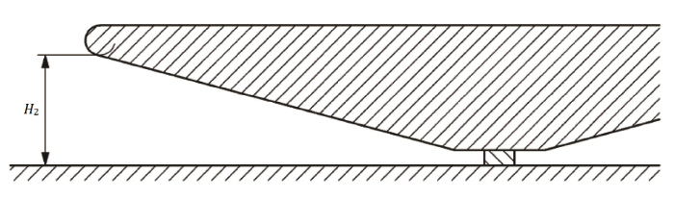
H₂ – клиренс измеряемый по периметру карусели
Рисунок 10 — Пример клиренса карусели с конической формой

5.3 Карусель с подвесными местами для пользователей типа C
5.3.1 Общие положения
Подвесы для мест размещения пользователей, длиной менее 1800 мм, должны быть гибкими.
Жесткие подвесы должны быть одинаковой высоты по отношению к поверхности игровой площадки.
Если рукоятки подвесов являются жесткими и не замкнутыми в петли, высота рукоятки до поверхности игровой площадки должна быть ≥ 1 800 мм.
Если длина подвеса превышает 400 мм, то участок подвеса, размещенный ниже высоты 2 000 мм, должен быть > 25 мм в диаметре (для цепей ширина звена цепи должна быть > 25 мм). Остальная часть элементов подвеса должна соответствовать требованиям по отсутствию застреваний/защемлений.

Примечание – Применение более жесткого каната, в зависимости от его диаметра и конструкции, затрудняет образование петли, что снижает риск удушения. Тем более, его удобно применить.

В целях исключения риска столкновений с прохожими, карусели с подвесными местами следует устанавливать вблизи маршрутов доступа.
5.3.2 Прочность конструкции и демпфирующие свойства
Подвесные сиденья, расположенные на высоте <1 800 мм над поверхностью игровой площадки, при испытаниях на демонтированных сиденьях в соответствии с
ГОСТ 34614.2—2019, приложение B не должны иметь максимальное ускорение более 50 g, а среднее значение напряжения смятия поверхности не должно превышать 90 Н/см².
Верхняя несущая конструкция должна быть спроектирована таким образом, чтобы отказ подвесной опоры не мог привести к отрыву верхней несущей конструкции от основной несущей конструкции карусели.
5.4 Рельсовая карусель (карусель, движущаяся по направляющим) типа D
5.4.1 Приводы
Приводы кривошипа или педали должны быть выполнены таким образом, чтобы они вращались руками или ногами пользователя. Кривошипно-шатунные или педальные приводы должны быть оснащены устройствами свободного хода.
Если привод колес осуществляется с помощью цепных, зубчатых передач, карданных валов или аналогичных устройств, то части привода должны быть защищены кожухами со всех сторон для предотвращения доступа к ним.
Отверстия в этих кожухах должны быть меньше 5 мм при измерении в одном направлении.
Зазор между коленчатыми рычагами и кожухами и/или другими неподвижными конструктивными элементами должен быть меньше 5 мм или не менее 12 мм, при этом не должно быть зазоров для смещений.
Кожухи должны быть соединены с деталями оборудования таким образом, чтобы они не могли случайно оторваться, и их можно было снять только с помощью инструмента.
5.4.2 Ведущие колеса
Ведущие колеса, которые перемещают рельсовую карусель по направляюшей с помощью мышечной силы, должны быть закрыты таким образом, чтобы предотвратить контакт с ними во время работы устройства.
5.4.3 Элементы несущей конструкции
Элементы привода, несущей конструкции, на которой установлены посадочные места должны располагаться на вращающихся осях.
При испытании в соответствии с приложением А несущая конструкция не должна подниматься более чем на 100 мм.
5.4.4 Направляющие
Верхние края направляющих должны быть вровень с поверхностью игровой площадки. В случае волнообразных направляющих поверхность игровой площадки должна повторять волнообразную форму направляющих.
Зазор между кожухом ведущего колеса и дорожкой не должен превышать 8 мм.
5.5 Наклонная вращающаяся платформа типа E
Поверхность платформы карусели должна быть сплошной, ровной и гладкой.
Поверхность нижней стороны платформы карусели должна быть ровной и не иметь выступов, которые могут вызвать травмы.
Для карусели типа E
Минимальное расстояние от нижней плоскости платформы до поверхности игровой площадки (см. рисунок 11) должно быть, мм, не менее:
- 300 – для покрытий игровой площадки из сыпучих материалов;
- 400 – для покрытий из сплошных невытесняемых материалов, например синтетических.

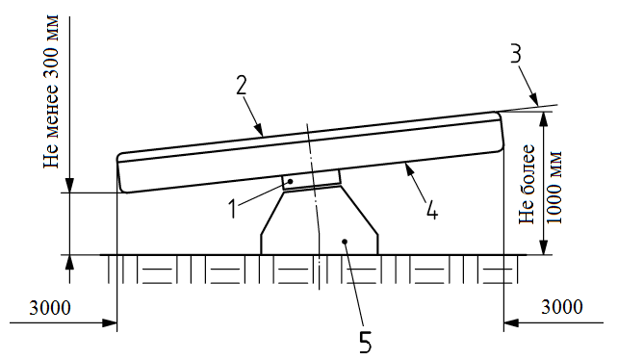
1 – подшипник; 2 – поверхность карусели; 3 – наклон поверхности карусели;
4 – нижняя поверхность карусели; 5 – опора/фундамент
Рисунок 11 — Пример карусели типа Е с указанием необходимого расстояния до поверхности игровой площадки из сыпучих материалов

5.6 Карусель в форме чаши тип F
Примечание – Основной функцией карусели типа F является удержание пользователей при движении, что способствует снижению риска непреднамеренного покидания пользователями карусели при воздействии центробежных сил, возникающих при вращении.

Устройства должны препятствовать тому, чтобы пользователи могли стоять на нем во время его движения, путем:
- отсутствия поддержки верхней части тела;
- отсутствия поверхности, на которой можно стоять (например, неровная, волнистая, с большими отверстиями, неустойчивая, круто наклонная).
Устройства должны удерживать пользователя:
- вогнутым профилем;
- отсутствием бортика, на котором удобно сидеть;
- за ручки в нижнем положении.
5.7 Отдельно стоящая карусель диаметром менее 500 мм
Карусели диаметром менее 500 мм считаются устройствами без принудительного движения.
Если предусмотрена центральная стойка, высота стойки должна быть не менее 775 мм от основания карусели.
Выступающие части стержня высотой менее 1800 мм от основания карусели должны быть испытаны в соответствии с ГОСТ 34614.6—2019, приложение E, и их торцы не должны выступать за пределы внешней поверхности тестового кольца.
Прочность конструкции центральной стойки должна быть проверена расчетом или приложением горизонтальной нагрузки в течение (300 ± 15) с усилием
(1000 ± 50) Н на высоте 775 мм, над поверхностью карусели. После приложения нагрузки не должно быть остаточных деформаций более 10 мм, в месте приложения нагрузки.
Центральная стойка или ее насадки должны обеспечивать возможность обхвата или захвата.
При групповой установке необходимо использовать карусели с центральной стойкой.
6 Протоколы испытаний
Протоколы испытаний должны соответствовать ГОСТ 34614.1—2019, раздел 5 и содержать дополнительные сведения:
- подтверждение, что протоколы испытаний оформлены в соответствии с настоящим стандартом;
- подтверждение соответствия требованиям ГОСТ 34614.1 и настоящего стандарта;
- обозначение настоящего стандарта, включая дату утверждения.
7 Маркировка каруселей
Маркировка каруселей должна соответствовать ГОСТ 34614.1-2019, раздел 7.
Маркировка должна быть нанесена в таком месте, где она будет видна при установке карусели на месте эксплуатации.

Приложение А
(обязательное)

Метод определения прочности крепления элементов
несущей конструкции к оси вращения

А.1 Краткое описание
Усилие прикладывается к несущей конструкции карусели параллельно оси вращения, чтобы попытаться сместить ее.
А.2 Испытание
Испытательную нагрузку (500 ± 10) Н прикладывают к несущей конструкции карусели вертикально вдоль оси, чтобы проверить возможность смещения конструкции карусели от несущего вала и регистрируют следующие параметры:
а) отсоединилась ли несущая конструкция от вала вращения; и
b) если несущая конструкция не отсоединилась от вала вращения, следует указать размер смещения в миллиметрах.

Приложение ДА
(справочное)
Сведения о соответствии ссылочных межгосударственных стандартов
европейским стандартам, использованным в качестве ссылочных
в примененном европейском стандарте
Таблица ДА.1
Обозначение ссылочного  межгосударственного стандарта | Степень  соответствия | Обозначение и наименование  ссылочного европейского стандарта
ГОСТ 34614.1—2019  (EN 1176-1:2017) | MOD | EN 1176-1:2017 Оборудование и покрытия детских игровых площадок. Часть 1. Общие требования  безопасности и методы испытаний
ГОСТ 34614.2—2019  (EN 1176-2:2017) | MOD | EN 1176-2:2017 Оборудование игровых площадок. Часть 2. Дополнительные специальные требования безопасности и методы испытаний качелей
ГОСТ 34614.6—2019  (EN 1176-6:2017) | MOD | EN 1176-6:2017 Оборудование игровых площадок. Часть 2. Дополнительные специальные требования безопасности и методы испытаний качалок
Примечание — В настоящей таблице использовано следующее условное обозначение степени соответствия стандартов:
- MOD — модифицированный стандарт.
УДК 625.712.47-049.5+688.771-027.45(083.74)(476) МКС 97.200.40 MOD
Ключевые слова: оборудование, покрытия, игровые площадки, карусели, требования безопасности, методы испытаний

Руководитель  разработки |  | Советник генерального директора  ФГБУ «Институт стандартизации» |  | Ю.В. Будкин
Исполнители:

 | Главный специалист  ФГБУ «Институт стандартизации» |  |  | М.В. Куранова
 | Ответственный секретарь  МТК 551 |  |  | О.И. Любушкин

